В МБОУ СШ №4  работает учитель-логопед 1 категории  Давыдкина Светлана Александровна  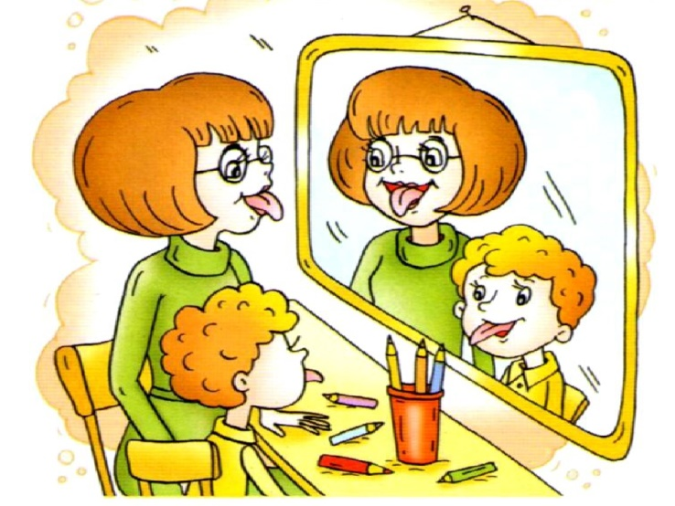  Вы можете проконсультироваться по вопросам развития устной и письменной речи Вашего ребёнка.  Время работы:  Понедельник 8.00 - 14.00  Вторник 8.00 - 14.00  Среда 8.00 - 14.00  Четверг 8.00 - 14.00  Регулярное выполнение артикуляционной гимнастики поможет:  - улучшить кровоснабжение артикуляционных органов и их иннервацию (нервную проводимость);  - улучшить подвижность артикуляционных органов;  - укрепить мышечную систему языка, губ, щёк;  - научить ребёнка удерживать определённую артикуляционную позу;  - увеличить амплитуду движений;  - уменьшить спастичность (напряжённость) артикуляционных органов;  - подготовить ребёнка к правильному произношению звуков.  Как проводить артикуляционную гимнастику.  При проведении артикуляторной гимнастики особое внимание необходимо уделять качеству выполнения артикуляторных движений. Важно следить за чистотой выполнения движений (без сопутствующих движений), за плавностью движений, темпом, нормальным тонусом мышц (без излишнего напряжения или вялости), за объемом движений, умением удерживать движение определенное время, за переключаемостью движений, т.е. возможностью перехода от одного движения к другому, за точной координацией движений языка и губ.  Поначалу артикуляционную гимнастику необходимо выполнять перед зеркалом. Ребенок должен видеть, что делает его язык. Мы, взрослые, не задумываемся, где находится в данный момент наш язык (за верхними зубами или за нижними). У взрослых | Артикуляционная гимнастика — это совокупность специальных упражнений, направленных на укрепление мышц артикуляционного аппарата, развитие силы, подвижности и дифференцированности движений органов, участвующих в речевом процессе.  Цель артикуляционной гимнастики - выработка правильных, полноценных движений и определённых положений артикуляционных органов, необходимых для правильного произношения звуков, и объединение простых движений в сложные.  Артикуляционная гимнастика является основой формирования речевых звуков — фонем и коррекции нарушений звукопроизношения любой этиологии и патогенеза; она включает упражнения для тренировки подвижности органов артикуляционного аппарата, отработки определенных положений губ, языка, мягкого нёба, необходимых для правильного произнесения как всех звуков, так и каждого звука той или иной группы.  Наш адрес:  155250  Г.Родники Ивановской обл.  ул. Народная,7  Тел: 8-49-336-2-33-28  cdtrodn@yandex.ru  артикуляция - автоматизированный навык, а ребенку необходимо через зрительное восприятие обрести этот автоматизм, постоянно упражняясь.  Проводить артикуляционную гимнастику нужно ежедневно, чтобы вырабатываемые у детей навыки закреплялись. Лучше выполнять упражнения 2 раза в день по 5 минут.  Артикуляционная гимнастика выполняется только сидя, чтобы все другие мышцы ребенка были расслаблены, кроме прямой спины. Упражнения выполняются от простых к сложным. Упражнение необходимо выполнять без напряжения, в спокойном темпе. Каждое упражнение повторять по 5-7 раз. Если у ребенка не получается сразу упражнение - не беда, проделайте вместе с ним упражнение и скажите, что у Вас тоже не получается, но мы потренируемся и все получится. Чаще хвалите ребёнка и ни в коем случае не выказывайте недовольство. Это придаст ему уверенности в своих силах и снимет беспокойство за результат.  Упражнения  Лопаточка. Приоткрыть рот и положить широкий язык на нижнюю губу. Удерживать 5 секунд.  Качели. Приоткрыть рот, положить широкий язык на нижнюю губу. Затем поднять на верхнюю, рот при этом не закрывать. Повторять 5-6 раз. | Муниципальное автономное учреждение  Дополнительного образования  «Центр детского творчества»  Артикуляционная гимнастика  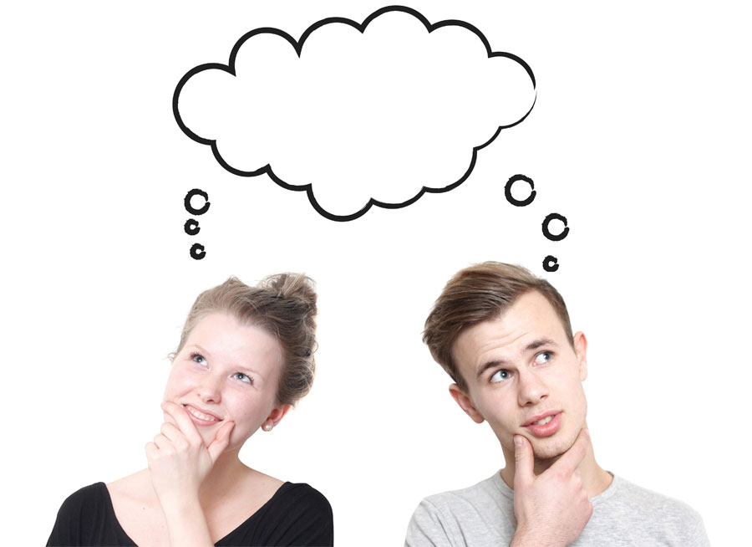  Подготовила учитель-логопед  Давыдкина С.А.  Город Родники  2022  Иголочка. Открыть рот и тянуть напряжённый язык вперёд. Удерживать 5секунд.  Вкусное варенье. Приоткрыть рот, поднять широкий язык на верхнюю губу и облизать её в направлении сверху-вниз несколько раз. Губу при этом на зубы не натягивать.  Грибок. Присосать широкий язык к нёбу, удерживать язык на нёбе и тянуть подбородок вниз. Кончик языка не подворачивать.  Чашечка. Положить широкий язык на нижнюю губу и поднять передний и боковые края вверх, образуя «чашечку». Удерживать 5 секунд. Повторять 3-4 раза.  Индюк. Приоткрыть рот, положить широкий язык на верхнюю губу и производить движения по верхней губе вперёд-назад , стараясь не отрывать язык от губы. Темп быстрый, добавляем голос «бл-бл-бл».  Накажи язычок. Высунуть язык и пошлёпать его губами: пя-пя-пя, после чего зафиксировать на нижней губе широким. (Упражнение выполняется, если не получается расслабить язык.)

